AGOSTO MES DEL CORAZÓN EN ROTARACT GONZALO ARTECHE

El pasado mes de agosto se celebró a nivel mundial el mes del corazón, con este motivo el club Rotaract Gonzalo Arteche motivó una alianza de salud junto a su club rotario patrocinador, Cesfam Norte y Colegio de enfermeras de Chile para realizar actividades de promoción y prevención de enfermedades cardiovasculares, que actualmente son la primera causa de muerte en Chile y el mundo.
El operativo se realizó los últimos dos viernes del mes en la feria prodesal ubicada en la Plaza Pinto de la ciudad de Los Ángeles, en ella se instaló un stand en el que se ejecutaron exámenes de medicina preventiva para el adulto, toma de presión arterial, glicemia capilar, peso, circunferencia de cintura y diversas educaciones de temas atingentes al cuidado del corazón.
Con esta finalidad se creó un tríptico, pendón y marco de fotografías utilizados durante ambas actividades. El tríptico educativo incluyó definición y ejemplo de enfermedades cardiovasculares más frecuentes, factores de riesgo, tips para cuidar el corazón y cómo reconocer, la definición, signos y síntomas, donde acudir ante un ataque cardiaco y cerebral. La actividad fue cubierta por radio Biobío, con lo anterior se intencionó acercar la institución hacia la comunidad trabajando dentro de las áreas de interés de Rotary Internacional.

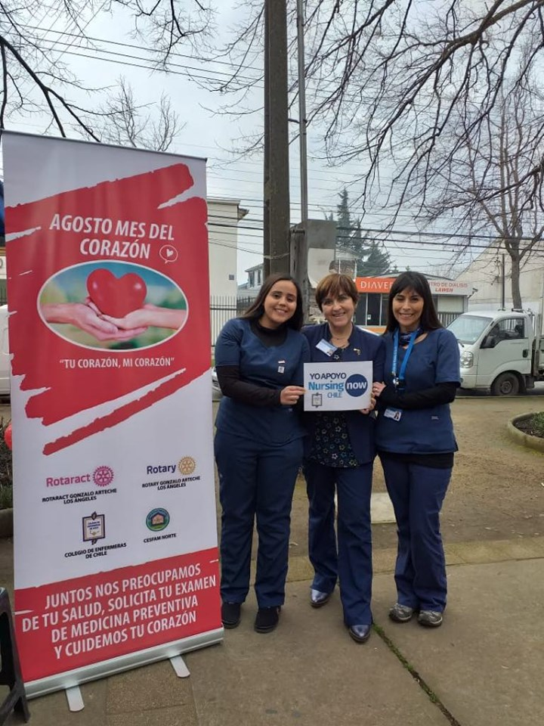
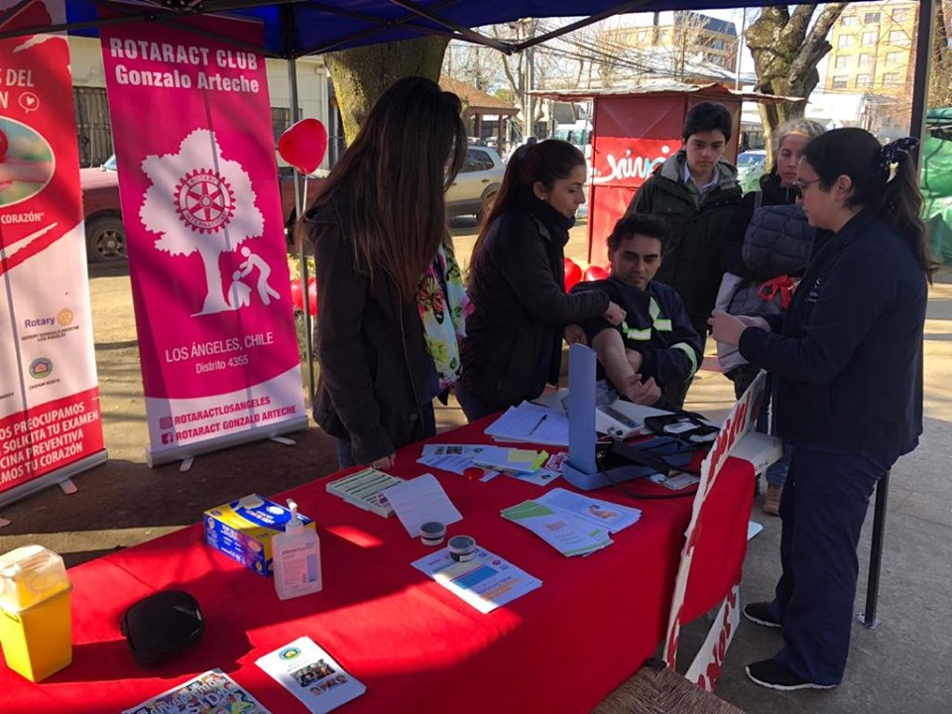
GALERÍA FOTOGRÁFICA

